**PRUEBAS DE CAJA BLANCA**

1. $admin ='admin';
2. if($miVariable != $admin){
3. $consulta = "DELETE FROM registrarse WHERE Alias= '".$miVariable."' ";
4. $resultado = $conexion -> query($consulta)|| die("No se ha podido realizar el alta");
5. header ("Location: admin.php");
6. }else if($miVariable == $admin){
7. header ("Location: admin.php");
8. }else{
9. header ("Location: admin.php");
10. }

***Diagrama de flujo***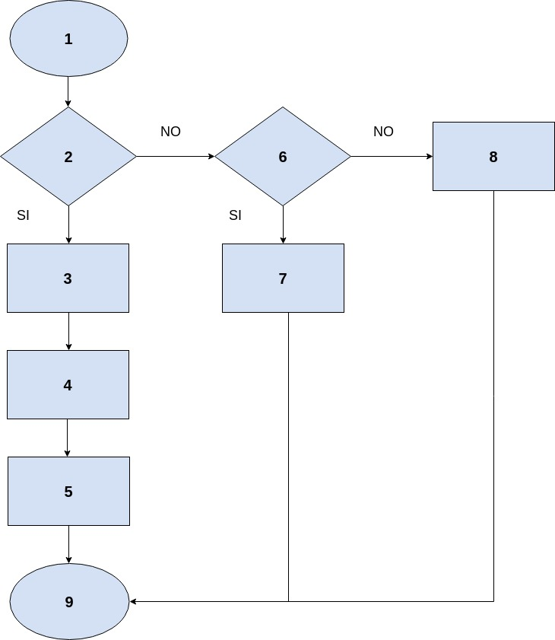

***Complejidad Ciclomática***

* V(G) = R = 3
* V(G) = E –N + 2 = 14 -13 + 2 = 3
* V(G) = P + 1 = 2 + 1 = 3

***Caminos Independientes***

Un conjunto de caminos sería:

* Camino 1: 1-2-3-4-5-9 Aristas Nuevas Recorridas: 1-2; 2-3; 3-4; 4-5; 5-9

* Camino 2: 1-2-6-7-9 Aristas Nuevas Recorridas: 2-6; 6-7; 7-9;

* Camino 3: 1-2-6-8-9 Aristas Nuevas Recorridas: 6-8; 8-9;

***Casos de pruebas para cada camino***

* Caso camino 1: 1-2-3-4-5-9 $consulta = "DELETE FROM registrarse WHERE Alias= '".$miVariable."' ";

Resultado: Se borra el usuario en la base de datos.

* Caso camino 2: 1-2-6-7-9 header ("Location: admin.php");

Resultado: Si el usuario es el admin no lo borra y vuelve.

* Caso camino 3: 1-2-6-8-9 header ("Location: admin.php");

Resultado: vuelve a la página admin

**PRUEBAS DE CAJA NEGRA**

***Clases de equivalencia***

|  |  |  |  |
| --- | --- | --- | --- |
| Condición de Entrada | Tipo | Clase de Equivalencia Válida | Clase de Equivalencia no Válida |
| Nombre | valor | Cualquier cadena alfanumérica de hasta 100 posiciones | Un valor mayor que 100. |
| Apellido | valor | Cualquier cadena alfanumérica de hasta 100 posiciones | Un valor mayor que 100. |
| Alias | condición | Cadena alfanumérica, mezclando números y caracteres de mínimo 6 dígitos | Un valor mayor que 100.  Un valor menor que 6 |
| Password | condición | Cadena alfanumérica, mezclando números y caracteres de mínimo 6 dígitos | Un valor mayor que 100.  Un valor menor que 6 |
| Teléfono Móvil | valor | Cualquier número demás de más de 9 números | Un valor mayor que 100.  Valores no numéricos y menores que 9. |
| Dni | valor | Cualquier número demas de más de 9 números | Un valor mayor que 100.  Valores no numéricos y menos que 9. |

***Casos de prueba***

|  |  |  |  |  |  |  |  |  |
| --- | --- | --- | --- | --- | --- | --- | --- | --- |
| n.º Casos | Clase de equivalencia | Nombre | Apellido | Alias | Pass | Tlf.Movil | Dni | Resultado |
| 1 |  | David | López | Surem19 | 1234davi | 679669958 | 71525710 | Correcto |
| 2 |  | Diego | Garcia | Dieguin | 23leon | 689453214 | 77234567 | Alias Incorrecto |
| 3 |  | Gloria | Gonzalez | Gloria12 | Indio | 67892740 | 71636738 | Pass Incorrecto |